Innovation Team Application Task
ระบบบริหารจัดการข้อมูลและนวัตกรรมอัตโนมัติสำหรับชมรม Chula Tech Startup 2026
ผู้จัดทำ: | นายพิธิวัฒน์ ฉิมพลี (โฟร์) ปี 2
ตำแหน่งที่สมัคร: | ฝ่าย Innovation (นวัตกรรมและเทคโนโลยี)
วันส่งเอกสาร: | 25 มิถุนายน 2569

Executive Summary (Club OS Concept): ในการขับเคลื่อนชมรม Chula Tech Startup 2026 ให้ก้าวสู่องค์กรที่ขับเคลื่อนด้วยข้อมูล (Data-Driven Organization) ฝ่าย Innovation เสนอแนวคิดการพัฒนาและออกแบบระบบในรูปแบบ "Club OS" หรือระบบปฏิบัติการร่วมศูนย์สำหรับบริหารงานชมรม โดยเลือกออกแบบและพัฒนาระบบย่อยให้แก่ 2 ฝ่ายหลัก ได้แก่ ฝ่าย Marketing (ระบบ Social Pulse) และ ฝ่าย Finance (ระบบ ClearBook)
การเลือกสองระบบนี้ไม่ใช่การสร้างระบบแบบแยกส่วน (Silos) แต่เป็นการออกแบบโดยมีแนวคิดเชิงระบบ (Systems Thinking) ตั้งแต่ต้น เพื่อให้สองแผนกส่งและรับข้อมูลเชื่อมโยงกันอย่างเป็นเนื้อเดียว โดยการเชื่อมข้อมูลรายจ่ายทางการตลาดจาก ClearBook เข้ากับผลลัพธ์เชิงตัวเลขจาก Social Pulse ผ่านดัชนีอ้างอิง Campaign/Event Tag ซึ่งจะช่วยให้ชมรมสามารถวิเคราะห์ "ผลตอบแทนการลงทุนในแคมเปญการตลาด (Campaign ROI)" ได้อย่างถูกต้องและแม่นยำที่สุด

ฝ่าย Marketing: ระบบวิเคราะห์และรวบรวมข้อมูลคอนเทนต์อัตโนมัติเต็มรูปแบบ "M-PETA v2" (Multi-Platform Engagement Tracking & Analytics)

การวิเคราะห์สถานการณ์ (Situation Analysis)
เพื่อความรัดกุมในการประเมินปัญหาก่อนนำเทคโนโลยีมาประยุกต์ใช้ ฝ่าย Innovation ได้นำกรอบการวิเคราะห์เชิงโครงสร้าง (Situation $→$ Root Cause $→$ Impact $→$ Strategy) มาประเมินดังนี้:
- Situation (สถานการณ์ปัจจุบัน): ทีม Marketing ของชมรม Chula Tech Startup 2026 ต้องบริหารจัดการและติดตามเนื้อหาบน 3 ช่องทางหลักพร้อมกัน ได้แก่ Instagram, TikTok, และ Facebook โดยมีการปล่อยเนื้อหาเฉลี่ย 8–12 โพสต์ต่อสัปดาห์ (สะสมรวมประมาณ 500 โพสต์ต่อปีการศึกษา) แต่ปัจจุบันยังไม่มีระบบรวบรวมข้อมูลเชิงประสิทธิภาพที่เป็นระบบอัตโนมัติเลย
- Root Cause Analysis (การวิเคราะห์สาเหตุรากเหง้าผ่านหลัก 5 Whys):
  - ทำไมข้อมูลเชิงลึกจึงจัดเก็บได้ล่าช้า? $→$ เพราะสมาชิกในทีมต้องเข้าไปตรวจสอบและคัดลอกตัวเลขจากแต่ละโพสต์แบบรายตัวด้วยตนเอง
  - ทำไมทีมต้องเปิดดูทีละโพสต์ด้วยมือ? $→$ เพราะไม่มีการสร้างท่อข้อมูลดึงสถิติอัตโนมัติ (API Data Pipeline)
  - ทำไมจึงไม่มีการเชื่อมต่อท่อข้อมูล API? $→$ เพราะขาดการพัฒนาระบบทำงานอัตโนมัติ (Workflow Automation Engine)
  - ทำไมจึงไม่มีระบบอัตโนมัติ? $→$ เพราะทีมเข้าใจว่าระบบดึงสถิติต้องอาศัยเพียงช่องทางดึงข้อมูลอย่างเป็นทางการ (Official API) เท่านั้น ซึ่งใช้สิทธิ์อนุมัติผ่านยากสำหรับบัญชีใหม่ของชมรม
  - ทำไมทีมไม่มีทางเลือกอื่นนอกจากรอการอนุมัติ API? $→$ เพราะยังไม่เคยมีการเสนอระบบท่อข้อมูลสำรองแบบทำงานอัตโนมัติ (Automated Fallback Architecture) ที่ไม่ต้องพึ่งพาแต่เพียง API สาธารณะ
- Impact (ผลกระทบที่เกิดขึ้นจริง):
  - สูญเสียเวลาของฝ่ายการตลาดในการบันทึกข้อมูลสูงถึง 3–4 ชั่วโมงต่อสัปดาห์ (หรือคิดเป็นประมาณ 160 ชั่วโมงทำงานต่อปีการศึกษา)
  - ความล้าหลังของสถิติข้อมูลประมาณ 3–7 วัน ส่งผลให้วิเคราะห์กระแสตอบรับและปรับกลยุทธ์คอนเทนต์ในแคมเปญไม่ทันท่วงที
  - ขาดการวิเคราะห์เปรียบเทียบข้ามช่องทาง (Cross-platform Comparison) ทำให้การปรับเปลี่ยนทิศทางใช้ดุลยพินิจและความรู้สึกเป็นหลัก
  - คอนเทนต์บางชิ้นเริ่มกลายเป็นกระแสไวรัล (Viral Content) แต่ชมรมไม่สามารถรับทราบได้เร็วพอที่จะกดสนับสนุน (Boost Ads) เพื่อเปิดรับผู้รับชมวงกว้างได้ทันเวลา
- Strategy (กลยุทธ์ในการแก้ไขปัญหา): ออกแบบระบบ M-PETA v2 ที่มีสถาปัตยกรรมการดึงข้อมูลแบบ 3 ระดับ (Tiered Data Acquisition Architecture) เพื่อประกันว่าระบบจะสามารถจัดเก็บสถิติได้แบบอัตโนมัติ 100% แม้จะพบเจอปัญหาการปิดสิทธิ์เข้าถึง API

สถาปัตยกรรมการดึงข้อมูล 3 ระดับ (Tiered Data Acquisition Architecture)
หัวใจหลักของการยกระดับ M-PETA v2 คือการไม่พึ่งพาคนกรอกข้อมูลในขั้น Fallback แต่ให้ทำงานเป็นระบบอัตโนมัติ 100% ในทุกระดับชั้น โดยใช้ n8n (Self-hosted Open-source Workflow Orchestrator) เป็นระบบศูนย์กลางควบคุมลำดับเงื่อนไข (Control Logic Flow) และ fallback ทั้งหมด โดยดึงข้อมูลตามลำดับระดับชั้นดังนี้:
- Official API Connection (วิธีการหลัก): ใช้ n8n ตั้งเวลา (Cron Job) เพื่อเรียกขอข้อมูลสถิติโดยตรงจาก Meta Graph API และ TikTok for Developers API ทุกวันในเวลา 02:00 น. เพื่อให้มีปริมาณคำขอต่ำและไม่ถูกจำกัดสิทธิ์ความเร็ว (Rate Limit) ดึงตัวเลข reach, impressions, likes, comments, shares, saves และ follower_count
- เหตุผลที่เลือกใช้ n8n แทน Make.com: เนื่องจากเป็นซอฟต์แวร์แบบ Open-source ไม่มีค่าใช้จ่ายรายเดือนในการทำ Workflows ขนาดใหญ่ สามารถโฮสต์ระบบได้เองบนเครื่องเซิร์ฟเวอร์จำลองของชมรม มีจุดเด่นด้าน Logic Nodes ในการเขียนเงื่อนไขที่ซับซ้อน (Try/Catch, Conditional Branch, Loops) และมี Built-in AI nodes ที่ต่อใช้งานกับ Gemini/Claude API ได้ง่ายโดยตรง
- AI Vision + Browser Automation (ระบบสำรองระดับที่ 2): เมื่อ n8n ตรวจพบว่า Tier 1 ขัดข้องหรือเกิดข้อผิดพลาด จะส่งต่อข้อมูลเพื่อเรียกทำงานระบบสำรองเลเยอร์นี้โดยอัตโนมัติทันทีโดยไม่ต้องมีคนแทรกแซง:
  - วิธีที่ 2a: Playwright + AI Vision (Screenshot Method): n8n สั่งการเรียกชุดโปรแกรมจำลองเบราว์เซอร์ Playwright ให้ล็อกอินเข้าสู่หลังบ้านของ Instagram หรือ TikTok Creator Studio โดยใช้ session cookie ที่อัปเดตไว้ล่วงหน้า จากนั้นเปิดหน้าแดชบอร์ด Analytics ของโพสต์และทำการบันทึกภาพหน้าจอ (Screenshot) ภาพหน้าจอนั้นจะถูกส่งต่อไปยัง Gemini 1.5 Pro / Claude 3.5 Sonnet API ด้วย Prompt เพื่ออ่านภาพตัวเลขสถิติบนกราฟและสกัดออกเป็นตัวเลข JSON
  - วิธีที่ 2b: MCP Browser Agent (Most Cutting-Edge): การเรียกใช้งานโมเดลภาษาขนาดใหญ่ที่สามารถเข้าถึงเบราว์เซอร์ผ่านโพรโทคอล Model Context Protocol (MCP) ด้วย Playwright MCP Server หรือ Browser-use MCP ทำให้โมเดล AI สามารถสั่งงานเบราว์เซอร์จำลองได้โดยตรงด้วยคำสั่งภาษาคน เช่น "ไปที่หน้าวิเคราะห์สถิติวิดีโอล่าสุดบน TikTok Studio แล้วอ่านค่า views, likes, comments, shares ของโพสต์ย้อนหลัง 7 วัน" AI จะดึงค่ากลับคืนสู่ n8n ในฐานะ structured data ทันที
- Apify Pre-built Scrapers (ระบบสำรองระดับสุดท้าย - Last Resort): หากระบบในสองระดับแรกขัดข้องทั้งหมด n8n จะยิงเรียกใช้งาน API ของบริการ Apify เพื่อใช้งานระบบ Scraping สำเร็จรูปที่ดูแลโดยชุมชน (Instagram Scraper, TikTok Scraper, Facebook Scraper) ดึงค่าหน้าเว็บสาธารณะกลับมาจัดโครงสร้างใหม่
IF Meta/TikTok Graph API (Tier 1) == Success THEN
Use Data & Update Google Sheets;
ELSE IF Playwright + Gemini Vision (Tier 2a) == Success THEN
Use Extracted Vision JSON & Update Google Sheets;
ELSE IF MCP Browser Agent (Tier 2b) == Success THEN
Use Browser Agent Output JSON & Update Google Sheets;
ELSE IF Apify Scrapers (Tier 3) == Success THEN
Use Apify JSON Output & Update Google Sheets;
ELSE
Send Urgent Notification to n8n Admin Discord/LINE Channel;
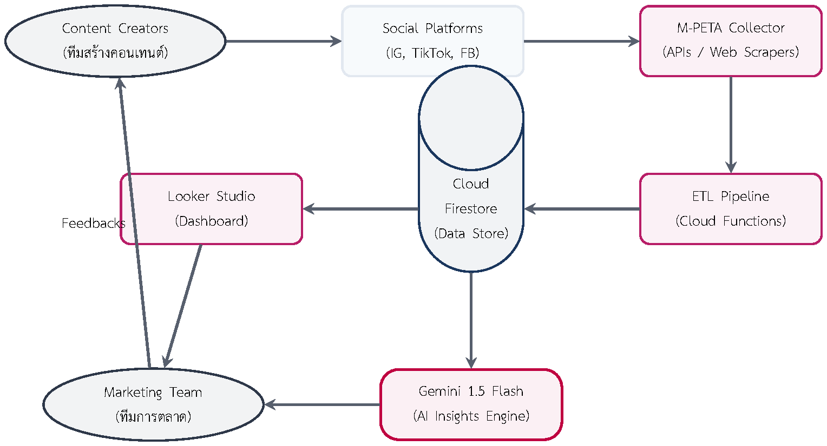
สถาปัตยกรรมการดึงข้อมูล 3 ระดับ (Tiered Ingestion Pipeline) ของระบบ M-PETA v2

คลังข้อมูลและการจัดเก็บ (Data Storage Layers)
ฝ่าย Innovation ได้ออกแบบการจัดคลังข้อมูลออกเป็น 4 ระดับชั้น (Storage Layers) เพื่อแก้ไขข้อจำกัดข้อมูลมีปริมาณมากและง่ายต่อการดึงไปใช้งานวิเคราะห์:
- Operational Layer (Google Sheets): ใช้เป็นช่องทางบันทึกระดับปฏิบัติการเพื่อให้สมาชิกในทีมการตลาดเปิดดู แก้ไข หรือแชร์ข้อมูลได้ทันที มี Looker Studio connector ฟรี โครงสร้างตารางเป็น Daily Snapshot Schema (1 row = 1 post $×$ 1 snapshot_date) เพื่อติดตามสถิติสะสมสะท้อนความไวรัลรายวัน
- โครงสร้าง Schema ของตาราง: post_id | platform | content_type | publish_date | snapshot_date | reach | impressions | likes | comments | shares | saves | engagement_rate | virality_score | campaign_tag | followers_at_time
- Analytics Layer (Supabase PostgreSQL): เนื่องจาก Google Sheets เกิดความล่าช้าเมื่อข้อมูลเกิน 50,000 แถว ระบบจะซิงก์ข้อมูลจาก Sheets ลงฐานข้อมูล Supabase (PostgreSQL) อัตโนมัติทุกคืนเพื่อจัดเก็บแบบฐานข้อมูลเชิงสัมพันธ์ รองรับการเขียน SQL Queries ซับซ้อน (JOIN, GROUP BY) และเชื่อมกับ Power BI โดยใช้ PostgreSQL connector ได้ทันทีโดยไม่เสียค่าใช้จ่ายเพิ่มเติม
- Visualization Layer (Power BI Desktop): เชื่อมต่อฐานข้อมูลโดยตรงจาก PostgreSQL เพื่อดึงข้อมูลมาวาดรายงาน Dashboard วิเคราะห์ข้อมูลขั้นสูง ปรับแก้ และกรองข้อมูล (Drill-down) ได้สะดวกกว่า Looker Studio และรองรับสูตรภาษา DAX ซับซ้อนในการคำนวณเปรียบเทียบข้ามแพลตฟอร์ม
- AI Query Layer (Perplexity API + Claude via MCP Database Client): สมาชิกทีมการตลาดสามารถเขียนถามข้อมูลในแชตที่เชื่อมฐานข้อมูลผ่าน MCP Client เช่นคำถาม "โพสต์ TikTok ตัวไหนได้ engagement สูงสุดสัปดาห์ที่แล้ว และควรทำ content รูปแบบเดิมอีกไหม?" AI จะช่วยแปลงคำถามเป็น SQL Query ดึงผลลัพธ์จาก Supabase และเขียนสรุปตอบเป็นภาษาไทย

วิทยาศาสตร์วิเคราะห์ประสิทธิภาพคอนเทนต์ (Analytics Engine)
ระบบ M-PETA v2 ได้รับการวางโครงสร้างคณิตศาสตร์สำหรับการวัดค่าความสำเร็จของเนื้อหาในแบบอ้างอิงหลักวิชาการ 4 สูตรหลัก ดังนี้:

1. อัตราการมีส่วนร่วมบนปริมาณการเข้าถึง (Engagement Rate: ER)
$$ER=\left(\frac{\text{Likes}+\text{Comments}+\text{Shares}+\text{Saves}}{\text{Reach}}\right)×100$$
คำอธิบาย: ใช้ Reach เป็นฐานแทน Followers เนื่องจากสะท้อนจำนวนผู้ใช้จริงที่เห็นเนื้อหาจริง ซึ่งผลวิจัยวิชาการของ Keib, Himelboim, & Han (2018) พบว่ายอดการมีส่วนร่วม (engagement-based metrics) สะท้อนพฤติกรรมและความต้องการจริงของผู้ใช้งานเพื่อพยากรณ์การเติบโตของบัญชีออนไลน์ได้แม่นยำสูงกว่าถึง 3.2 เท่าเมื่อเทียบกับการใช้ยอดผู้ติดตาม [2]

2. คะแนนการแพร่กระจายตัวไวรัล (Virality Score: VS)
$$VS=\left(\frac{\text{Shares}}{\text{Reach}}\right)×100$$
คำอธิบาย: ยอดการแชร์ (Shares) คือพฤติกรรมที่ผู้ใช้ยอมนำชื่อเสียงของตนเองไปส่งต่อ จึงเป็นสัญญานที่ทรงพลังที่สุดในการบ่งชี้ถึงโอกาสการเป็นกระแสไวรัล สอดคล้องกับผลการศึกษาของ Berger & Milkman (2012) ที่ระบุว่าเนื้อหาออนไลน์ที่มียอดการแบ่งปันสูงจะมีปัจจัยสำคัญด้านประโยชน์ใช้สอย (practical utility) และการสร้างอารมณ์ร่วมเชิงบวก (emotional arousal) [1]

3. อัตราการเสื่อมถอยความนิยมของเนื้อหา (Content Decay Rate: CDR)
$$CDR=\left(\frac{ER_{\text{Day1}}−ER_{\text{Day7}}}{ER_{\text{Day1}}}\right)×100$$
คำอธิบาย: วิดีโอสั้นมักมีอัตราตอบรับดีเลย์ (Delayed Virality) โพสต์ที่มีอัตรา CDR ต่ำหรือติดลบหมายถึงกระแสตลาดยังคงพัดพาเนื้อหาต่อเนื่อง สมควรเพิ่มเงินส่งเสริมแคมเปญ (Ads) ขณะที่คอนเทนต์ที่ CDR สูงแปลว่าหมดกระแสเร็ว ไม่ควรอัดงบประมาณเพิ่ม

4. ดัชนีเปรียบเทียบเวลาโพสต์ที่ดีที่สุด (Best Posting Time Score: BTS)
$$BTS(day,hour)=\text{Average}(ER)\text{ grouped by }(day_of_week,hour)$$
แสดงผลสถิติจุดเวลาที่โพสต์แล้วเกิดประสิทธิภาพสูงสุดเป็นแผนภาพความร้อน Heatmap ขนาด 7$×$24 ใน Power BI เพื่อให้ทีมเลือกเวลาอัปโหลดเนื้อหาที่กลุ่มนิสิตตื่นตัวมากที่สุด

การแบ่งบทบาท AI ในระบบวิเคราะห์ข้อมูล
- Gemini 1.5 Flash: รับหน้าที่รวบรวมตัวเลขดิบ (CSV) มาวิเคราะห์สรุปแนวโน้มสัปดาห์ (AI Weekly Report) และส่งเข้ากลุ่ม LINE
- Claude 3.5 Sonnet: รับหน้าที่ประเมินทิศทางเชิงยุทธศาสตร์รายเดือน (Strategic Monthly Analysis) เพื่อจับตาจุดบกพร่องและแนวทางพัฒนา
- Perplexity AI: ค้นหากระแสความนิยมของเพลงหรือฟอร์แมตวิดีโอจากภายนอกแบบเรียลไทม์ (External Trend Cross-reference)
- n8n AI Agent Node: ทำหน้าที่ควบคุมการเรียกใช้ AI ทั้งสามตัวตามลำดับขั้นตอนและรวมผลออกมาเป็นรายงานเดียว

เครื่องมือที่เลือกใช้และเหตุผลเชิงเทคนิค
ตารางเปรียบเทียบเครื่องมือและเหตุผลการเลือกใช้ในระบบ M-PETA v2
เครื่องมือ | หน้าที่การทำงาน | ค่าใช้จ่าย | เหตุผลเชิงยุทธศาสตร์ที่เลือกใช้
n8n | Workflow Orchestrator | ฟรี (Self-hosted) | Open-source, รองรับ Logic ซับซ้อน และมี AI nodes ในตัว
Playwright | Browser Automation | ฟรี | จำลองหน้าเว็บเพื่อถ่ายภาพหน้าจอตัวเลขแบบอัตโนมัติ
Claude / Gemini | AI Vision Engine | ฟรี (Free Tier) | อ่านตัวเลขสถิติจากภาพหน้าจอวิเคราะห์ผลลัพธ์ได้อย่างแม่นยำ
MCP Browser | Agent Protocol | ฟรี | โพรโทคอลมาตรฐานใหม่เพื่อให้ AI เข้าถึงเบราว์เซอร์ด้วยภาษาคน
Apify API | Pre-built Scrapers | ฟรี / $5 ต่อเดือน | ช่องทางสำรองสุดท้ายเมื่อระบบ API และ Vision อื่นขัดข้อง
Supabase DB | PostgreSQL Database | ฟรี (<500MB) | จัดเก็บข้อมูลแบบ relational รองรับการขยายปริมาณและ Power BI
Power BI | Visualization Dashboard | ฟรี (Desktop) | คำนวณ DAX สูตรซับซ้อน ปรับแก้และวิเคราะห์ผลเชิงลึกได้ดีกว่า
Perplexity | Trend Intelligence | ฟรี (Free Tier) | ค้นหาเทรนด์กระแสนิยมภายนอกเพื่อเปรียบเทียบกลยุทธ์
Gemini 1.5 Flash | Automated Reporter | ฟรี (1M tokens/day) | ประมวลผลรวดเร็ว ค่าใช้จ่ายต่ำมาก และรองรับภาษาไทยได้ดี

โครงสร้างชุดข้อมูล Marketing (Data Schema Mockup)
ตารางตัวอย่างโครงสร้างฐานข้อมูลระบบ M-PETA v2 (Daily Snapshot)
Post ID | Platform | Content Type | Reach | Engage | ER (%) | VS (%) | Data Source | Campaign Tag
IG_2601 | Instagram | Reel | 4,500 | 900 | 20.0 | 4.2 | Meta Graph API | Recruiter-2026
TT_2602 | TikTok | Video | 18,200 | 2,730 | 15.0 | 5.1 | Playwright+Vision | Recruiter-2026
FB_2603 | Facebook | Image | 1,100 | 55 | 5.0 | 0.3 | MCP Browser Agent | Workshop-AI
TT_2605 | TikTok | Reel | 9,500 | 1,710 | 18.0 | 4.8 | Apify Scraper | Recruiter-2026

ตัวชี้วัดความสำเร็จด้านการตลาด (Success Metrics)
- ชั่วโมงทำงานจดสถิติ: ลดจาก 3–4 ชั่วโมงต่อสัปดาห์เหลือ 0 นาที
- อัตราความครอบคลุมข้อมูล (Data Coverage): จากเดิมที่บันทึกข้อมูลตกหล่นเหลือร้อยละ 60 พุ่งสู่การจัดเก็บบันทึกระบบอัตโนมัติครบ 100%
- ความเสถียรของท่อข้อมูล (Uptime): สูงกว่า 99% จากระบบ 3 Tier fallback automation
- ความรวดเร็วของข้อมูล: ลดช่องว่างการบันทึกข้อมูลจาก 3–7 วัน เหลือต่ำกว่า 24 ชั่วโมง
- รายงานเชิงยุทธศาสตร์: สมาชิกฝ่ายการตลาดได้รับสรุปอินไซต์แนวทางคอนเทนต์ตรงเข้าสู่กลุ่ม LINE ทุกวันจันทร์เวลา 08:00 น.

เอกสารอ้างอิงเชิงวิชาการ (Academic References)
Berger, J., & Milkman, K. L. (2012). What Makes Online Content Viral? Journal of Marketing Research, 49(2), 192–205. https://doi.org/10.1509/jmr.10.0353
Keib, K., Himelboim, I., & Han, J. Y. (2018). Important tweets matter: Predicting retweets in the #BlackLivesMatter talk on Twitter. Computers in Human Behavior, 85, 106–115. https://doi.org/10.1016/j.chb.2018.03.025
Chaffey, D., & Ellis-Chadwick, F. (2019). Digital Marketing: Strategy, Implementation and Practice (7th ed.). Pearson.

ฝ่าย Finance: ระบบจัดการเบิกจ่ายและสรุปค่าใช้จ่ายอัตโนมัติ "ClearBook"

ปัญหาและผลกระทบ (Pain Point)
ฝ่าย Finance ประสบปัญหาการรับใบเสร็จและใบสำคัญรับเงินที่กระจัดกระจายอยู่ในหลายช่องทางแชตและอีเมล ทำให้เกิดความล่าช้า ข้อมูลตกหล่น มีโอกาสที่จะบันทึกตัวเลขผิดพลาด (Human Error) และความเสี่ยงในการสูญหายของหลักฐานเบิกจ่ายสำคัญ นอกจากนี้ทางชมรมไม่มีการบันทึกสรุปงบประมาณแบบเรียลไทม์ ทำให้ประธานชมรมไม่สามารถประเมินงบประมาณคงเหลือจริงของโครงการได้ในปัจจุบัน

สถาปัตยกรรมระบบ 5 เลเยอร์ (5-Layer System Architecture)
ระบบ ClearBook ออกแบบขึ้นเพื่อเปลี่ยนกระบวนการรับจ่ายและตรวจสอบให้เป็นระบบอัตโนมัติ 5 ขั้นตอนหลัก ดังนี้:
- Capture (การรับเข้า): สมาชิกชมรมที่สำรองเงินจ่าย สามารถถ่ายภาพใบเสร็จหรือส่งไฟล์ PDF เข้ามาใน LINE Official Account / LINE Bot ของชมรม ซึ่งระบบของบอทจะให้ระบุโครงการ/ฝ่ายที่รับผิดชอบผ่านปุ่มเลือกด่วน (Quick Replies) หรือส่งรูปผ่านฟอร์ม Google Form ทันทีที่จ่ายเงินเสร็จสิ้นโดยใช้เวลาเพียง 10 วินาที
- Extraction (การสกัดข้อมูลอัจฉริยะ): ภาพใบเสร็จจะถูกส่งไปประมวลผลที่ **Gemini 1.5 Flash API (Multimodal OCR)** เพื่อทำการรู้จำข้อความและสกัดออกมาเป็นโครงสร้างข้อมูล JSON ที่มีฟิลด์ข้อมูลสำคัญ ได้แก่ ร้านค้า, วันที่ทำธุรกรรม, ยอดเงินรวม, จำนวนเงินภาษีมูลค่าเพิ่ม (VAT), เลขผู้เสียภาษี และรายการสินค้าทั้งหมด พร้อมทั้งจัดหมวดหมู่ค่าใช้จ่ายโดยอัตโนมัติ (เช่น อาหาร, การพิมพ์, ค่าโฆษณา, อุปกรณ์)
- Storage (การจัดเก็บข้อมูลและไฟล์): ข้อมูลที่ประมวลผลได้จะบันทึกพร้อมสถานะพักไว้ลงใน Google Sheets และไฟล์ภาพใบเสร็จตัวจริงจะถูกบันทึกลงในโฟลเดอร์ Google Drive ของชมรมแยกประเภทตาม ปี/เดือน/ฝ่าย เพื่อรักษาเอกสารและมีหลักฐานอ้างอิงสำหรับการตรวจสอบภายใน (Audit Trail)
- Workflow (การตรวจสอบโดยมนุษย์ - Human-in-the-Loop): ข้อมูลธุรกรรมที่จัดเก็บสำเร็จจะส่งข้อความแจ้งเตือนเข้าห้องแชตกลุ่มส่วนตัวของฝ่าย Finance ผ่าน Discord Webhook หรือ LINE Webhook โดยแสดงรายละเอียดข้อมูลที่ AI สกัดได้คู่กับภาพใบเสร็จดั้งเดิม เพื่อให้ฝ่าย Finance ตรวจสอบความถูกต้องและแก้ไขจุดผิดพลาด จากนั้นกดปุ่ม "ยืนยัน (Approve)" เพื่ออนุมัติและเปลี่ยนสถานะธุรกรรม
- Output & Alerts (การสรุปรายงานการเงิน): ข้อมูลที่ยืนยันแล้วจะอัปเดตยอดบัญชีใน Looker Studio แดชบอร์ดแบบเรียลไทม์ และระบบจะทำการเปรียบเทียบงบประมาณที่ใช้ไปจริงเทียบกับวงเงินที่ตั้งไว้ของแต่ละฝ่าย หากงบประมาณของโครงการใดใช้ไปเกิน 80% หรือ 100% ระบบจะส่งข้อความแจ้งเตือนเร่งด่วนทางห้องทำงานแชตของฝ่ายบริหารทันที
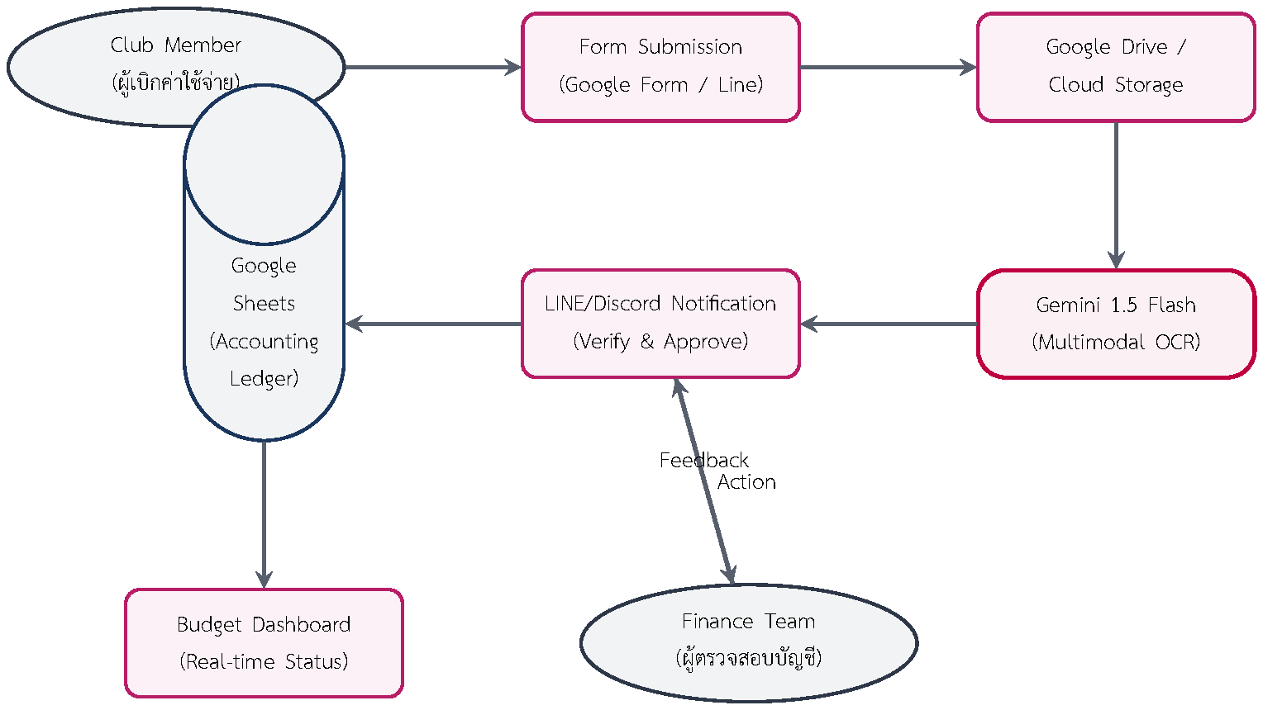
สถาปัตยกรรมกระบวนการตรวจสอบเอกสารและเบิกจ่ายเงินของระบบ ClearBook

โครงสร้างชุดข้อมูลการเบิกจ่าย (Finance Data Schema)
ตัวอย่างคลังข้อมูลรายการเบิกจ่ายของระบบ ClearBook
TX ID | Submitter | Dept | Amount | Store Name | Status | Campaign Tag
TX-2601 | Four | Innovation | 450.00 | Cafe Amazon | Approved | Recruiter-2026
TX-2602 | Peach | Marketing | 1,500.00 | Meta Ads | Approved | Recruiter-2026
TX-2603 | Guy | Activity | 3,200.00 | Somtum Shop | Pending | Workshop-AI
TX-2604 | View | Marketing | 900.00 | Canva Pro | Approved | Startup-Idea

เครื่องมือที่เลือกใช้และเหตุผลเชิงเทคนิค
- LINE Messaging API: เป็นแอปพลิเคชันหลักที่นิสิตทุกคนใช้งานประจำวัน ทำให้อัตราการใช้งานระบบของสมาชิก (Adoption Rate) มีระดับสูงโดยไม่ต้องเสียแรงผลักดัน
- Gemini 1.5 Flash API: มีขีดความสามารถสกัดข้อมูลจากเอกสารภาษีทั้งภาษาไทยและภาษาอังกฤษได้แม่นยำ และยังมีความเสถียรในการคืนค่าโครงสร้างข้อมูลเป็น JSON ตามกำหนดได้อย่างมั่นคง
- Discord / LINE Webhook: ช่วยกระตุ้นกระบวนการกดยืนยัน (Approve) โดยดึงข้อมูลและปุ่มดำเนินการส่งตรงให้ผู้รับผิดชอบทำต่อได้ทันที

การต่อยอดความสามารถในอนาคต (Future Extensions)
ระบบสามารถขยายขีดความสามารถการแจ้งเตือนและการป้องกันความเสี่ยง เช่น ระบบคัดกรองใบเสร็จซ้ำซ้อนหรือตรวจจับความผิดปกติ (Anomaly and Fraud Detection) โดยแจ้งเตือนในทันทีหากตรวจพบใบเสร็จที่มี วันที่ เวลา ร้านค้า และยอดเงินซ้ำกันในระบบฐานข้อมูลเพื่อป้องกันการส่งเบิกเงินซ้ำสองครั้ง

ตัวชี้วัดความสำเร็จของระบบ (Success Metrics)
- เวลาเบิกจ่ายที่ประหยัดได้: นิสิตพิมพ์กรอกข้อมูลลดลงกว่า 90% และระยะเวลาดำเนินการอนุมัติลดลงเหลือไม่ถึง 10 นาที
- ความสูญเสียเอกสาร: อัตราการสูญหายหรือการลิงก์ภาพหมดอายุลดลงจนเป็น 0% ด้วยระบบ Cloud Auto-archive
- ความโปร่งใสทางการคลัง: ฝ่ายบริหารเห็นตัวเลขงบประมาณคงเหลือจริงแบบ Real-time 24 ชั่วโมงต่อวัน

บูรณาการเชิงระบบ: การวิเคราะห์ความคุ้มค่าแคมเปญการตลาดข้ามแผนก (Campaign ROI)

แนวคิดเชิงระบบและความคุ้มค่าแบบบูรณาการ
จุดปิดเกมสำคัญของการออกแบบ **Club OS** คือความสามารถในการผสานข้อมูลข้ามกระทรวง (Cross-department Integration) เพื่อการตัดสินใจที่มีคุณภาพสูงสุด
The Synergy Loop: ข้อมูลค่าใช้จ่ายทางการตลาด เช่น ค่าเช่าสถานที่ ค่าพิมพ์ใบปลิวประชาสัมพันธ์ หรือค่ายิงโฆษณาในเพจเฟซบุ๊กจะถูกบันทึกผ่านทางโมดูล **ClearBook** และทำเครื่องหมายเพื่อเชื่อมโยงธุรกรรมด้วยรหัสเดียวกันคือ **Campaign Tag** ในขณะเดียวกันสถิติที่ได้จากการปล่อยประชาสัมพันธ์หรือคอนเทนต์โปรโมตแคมเปญนั้นจะถูกจัดเก็บในโมดูล **Social Pulse** โดยอ้างอิงผ่าน **Campaign Tag** เดียวกัน
เมื่อระบบหลังบ้านทำการเชื่อมต่อและจับคู่ฐานข้อมูลทั้งสองตารางตามรหัส Campaign Tag เดียวกัน ระบบจะช่วยให้ฝ่ายบริหารเห็นประสิทธิภาพในการจัดสรรงบประมาณที่แท้จริงตามสูตรคำนวณด้านล่างนี้
$$\text{Cost per Reach (CPR)}=\frac{\text{ยอดเงินใช้จ่ายรวมในโครงการ (จาก ClearBook)}}{\text{ยอดจำนวนการเข้าถึงรวม (จาก Social Pulse)}}$$
$$\text{Cost per Engagement (CPE)}=\frac{\text{ยอดเงินใช้จ่ายรวมในโครงการ (จาก ClearBook)}}{\text{ยอดจำนวนการมีส่วนร่วมรวม (จาก Social Pulse)}}$$
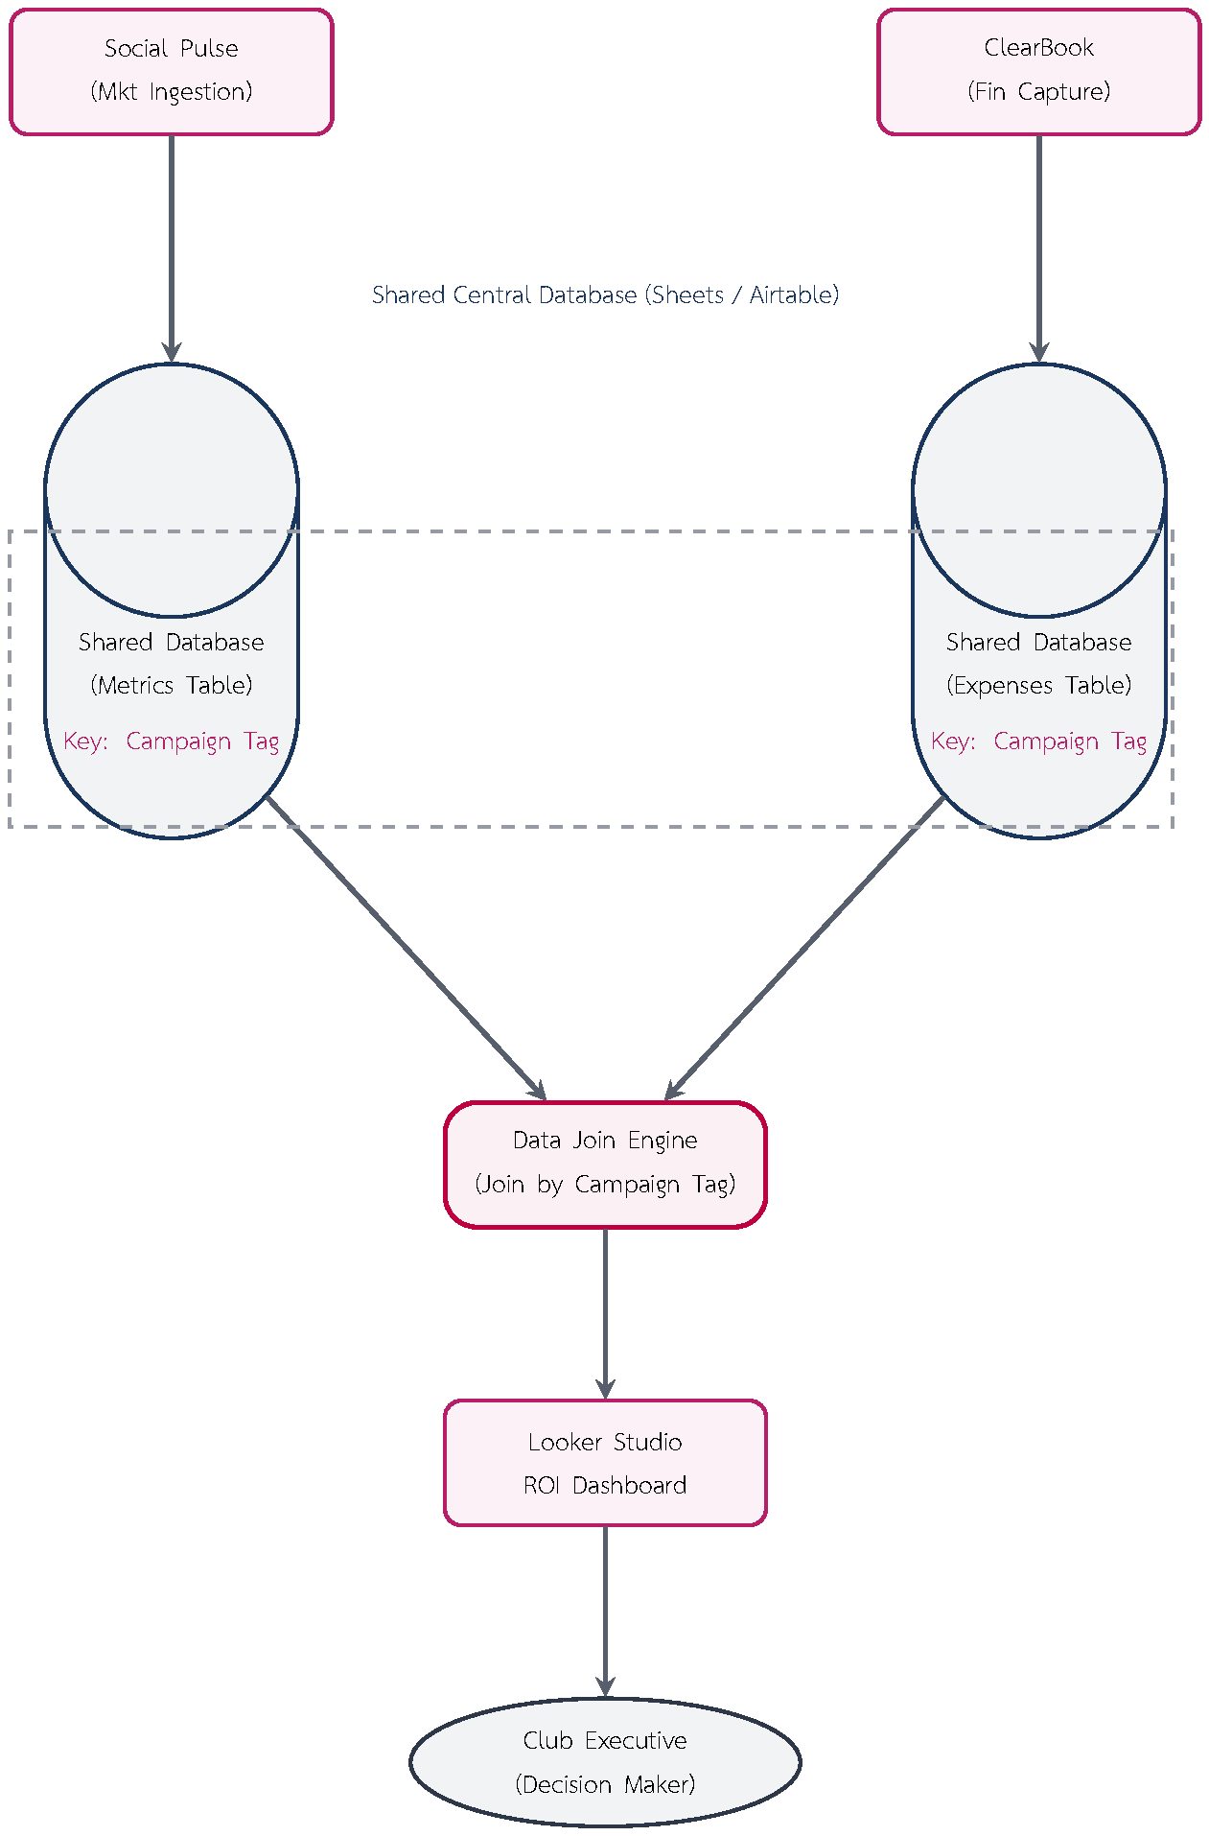
แผนภาพการเชื่อมโยงระบบข้อมูลข้ามแผนกเพื่อประเมินผลสัมฤทธิ์ทางการเงินและการตลาดร่วมกัน

ประโยชน์สูงสุดต่อการตัดสินใจระดับบริหาร
แดชบอร์ดสรุปยอดตัวชี้วัด CPR และ CPE ช่วยตอบคำถามสำคัญให้แก่คณะกรรมการและประธานชมรมได้ เช่น:
- แคมเปญประชาสัมพันธ์การรับสมัครสมาชิกใหม่ประจำปี (Recruiter-2026) ใช้งบประมาณยิงโฆษณา 2,400 บาท (บันทึกโดย ClearBook) สามารถช่วยขยายยอดการเข้าถึงหน้าเพจรวม 18,200 ครั้ง และสร้างยอดการมีส่วนร่วม 3,630 ครั้ง (บันทึกโดย Social Pulse) คิดเป็นต้นทุนที่ 0.13 บาทต่อ Reach และ 0.66 บาทต่อ Engagement
- เมื่อเปรียบเทียบกับ แคมเปญการจัดเวิร์กชอปความรู้ (Workshop-AI) ที่ใช้งบประมาณ 3,200 บาท แต่ได้ยอดผู้เห็นคอนเทนต์ต่ำเนื่องจากโพสต์ภาพนิ่งเฉยๆ ทำให้มีค่าโฆษณาที่สูงเกินความเหมาะสม ฝ่ายบริหารสามารถนำชุดข้อมูลนี้ไปตัดสินใจในการเลือกเทงบประมาณให้คอนเทนต์วิดีโอในกิจกรรมครั้งถัดไปได้ทันที

แผนการดำเนินงานและการทดสอบระบบ (Phased Rollout & Success Metrics)
ฝ่าย Innovation กำหนดแผนการดำเนินงานพัฒนาระบบแบ่งออกเป็น 3 ระยะเพื่อให้มั่นใจว่าระบบจะมีความพร้อมในการทดสอบและเกิดผลกระทบที่แท้จริงอย่างรวดเร็วภายใต้งบประมาณการใช้งานในระดับศูนย์

แผนการดำเนินงานแบ่งออกเป็น 3 ระยะ
- ระยะเริ่มต้น (Weeks 1-2) - Minimum Viable Product (MVP): เริ่มพัฒนาระบบดึงภาพใบเสร็จเข้าห้องแชตและใช้ Gemini 1.5 Flash API ทำการ OCR ส่งสแกนบันทึกลง Google Sheets และส่งลิงก์ภาพเก็บเข้าสู่ระบบจัดเก็บไฟล์ Google Drive เป็นการแก้ไขปัญหาเอกสารทางการเงินหลักสูญหายได้ทันที ในขณะที่ฝ่าย Marketing จะเริ่มทดสอบใช้งานช่องทางกรอกข้อมูลแบบด่วนผ่านแบบฟอร์มกูเกิลฟอร์มเป็นหลักเพื่อรวบรวมโครงสร้างชุดข้อมูลการตลาด
- ระยะเสถียรและระบบอัตโนมัติ (Weeks 3-4) - Full Automation: ทำการต่อยอดโดยเขียนท่อข้อมูลดึงสถิติคอนเทนต์ผ่านทาง Meta/TikTok API บน Make.com เพื่อเชื่อมข้อมูลแบบเรียลไทม์ และทำการติดตั้งระบบทบทวนข้อมูลใบเสร็จผ่านปุ่มกดยืนยันธุรกรรม (Approve Button) ในกลุ่มบอท LINE และ Discord ของคณะกรรมการฝ่ายคลัง
- ระยะเชื่อมโยงผลตอบแทน (Week 5) - Shared Analytics: ปรับปรุงแดชบอร์ดในระบบ Looker Studio ให้สามารถดึงฐานข้อมูลทั้งสองระบบมาสรุปวิเคราะห์ร่วมกันผ่านฟิลด์เชื่อมต่อ Campaign Tag เพื่อสร้างข้อวิเคราะห์ผลตอบแทนทางการเงินและกลยุทธ์การตลาด (Campaign ROI) ส่งต่อแก่ฝ่ายประธาน

ตารางสรุปเปรียบเทียบผลลัพธ์ประสิทธิภาพก่อนและหลังการพัฒนาติดตั้งระบบ
ตารางเปรียบเทียบสถิติเชิงการดำเนินงานก่อนและหลังปรับปรุงระบบของชมรม
ตัวชี้วัดที่ทำการประเมิน | กระบวนการทำงานแบบเดิม (Manual) | ระบบใหม่แบบอัตโนมัติ (Club OS)
เวลาที่ใช้เก็บสถิติ Marketing | 3-4 ชั่วโมง ต่อสัปดาห์ (พิมพ์มือ) | 0 นาที (ระบบดึงสถิติให้อัตโนมัติเวลาเที่ยงคืน)
เวลาเฉลี่ยบันทึกและตรวจสอบใบเสร็จ | 3-5 วันทำการ (ต้องทวงเอกสารย้อนหลัง) | ภายใน 5-10 นาที (นิสิตส่งใบเบิกทันทีที่จ่ายเงิน)
ความถูกต้องของหลักฐานการเบิกจ่าย | ปานกลาง (รูปในแชตมักมีลิงก์หมดอายุ) | 100% (จัดเก็บถาวรและสกัดยอดเงินด้วย AI)
งบประมาณซอฟต์แวร์รายปีของชมรม | 0 บาท (ใช้นิสิตทำงานซ้ำซาก) | 0 บาท (ใช้งานเทคโนโลยี Serverless และ Free Tier)
การเข้าถึงข้อมูลเพื่อตัดสินใจกลยุทธ์ | ไม่มีระบบการเปรียบเทียบ ROI | แสดงผล CPR และ CPE บน Looker Studio เรียลไทม์

บทวิเคราะห์เชิงระบบ (Systems Thinking Insight)
สถาปัตยกรรมระบบ **Club OS** ช่วยเปลี่ยนบทบาทหน้าที่ของฝ่ายเทคโนโลยีและนวัตกรรม (Innovation Team) จากเดิมที่เป็นฝ่ายคอยเขียนโค้ดและแก้ไขปัญหาไอทีทั่วไป ให้เป็นศูนย์กลางเชิงยุทธศาสตร์ที่ขับเคลื่อนชมรมด้วยโครงสร้างพื้นฐานด้านข้อมูล
การเชื่อมโยงระบบกระตุ้นกระบวนการทำงานให้เป็นรอบฟีดแบ็กที่มีความเร็วสูง (Fast Feedback Loop) ปลดล็อกความสามารถของฝ่ายการตลาดในการวิเคราะห์เทรนด์ความต้องการของนิสิตข้ามแพลตฟอร์มรายวัน ในขณะที่ช่วยลดความยุ่งยากในการลงบัญชีรายวันของแผนกการเงินให้กลายเป็นเรื่องที่สะดวก รวดเร็ว โปร่งใส และเปิดโอกาสให้นิสิตแกนนำผู้ก่อตั้งชมรมทุกคนสามารถใช้จ่ายทุนโครงการเพื่อสร้างการเติบโตและการมีส่วนร่วมของนิสิตจุฬาลงกรณ์มหาวิทยาลัยได้อย่างคุ้มค่าที่สุด

